7.04.2014, 15:15
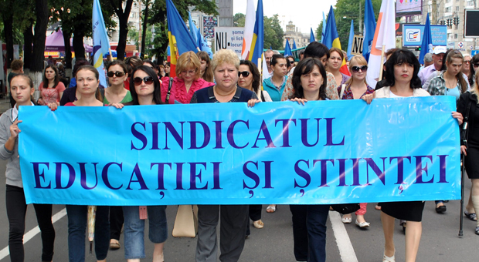
Marți, 8 aprilie curent, cu începere de la ora 10:00, membri ai Sindicatului Educației și Științei (SEȘ) din toată țara vor ieși la acțiuni de protest în masă și vor înainta autorităților o serie de revendicări.
Membrii SEȘ vor picheta Guvernul Republicii Moldova în perioada de la 8 până la 10 aprilie curent, zilnic, în intervalul orelor 10:00 – 12:00. Coloana de manifestanți se va aduna marți, la ora 09:30, în fața Casei Sindicatelor după care aceștia se vor deplasa spre Casa Guvernului.
Sindicaliștii au anunțat luni că vor picheta marți Casa Guvernului pentru a le fi majorate salariile. Anterior ei au cerut să le fie majorate salariile cu 50%.
Scopul acţiunilor ale SEȘ este manifestarea protestului faţă de atitudinea indiferentă a guvernanţilor, exprimată prin refuzul de a purta negocieri privind majorarea salariilor angajaţilor din învăţământ în raport cu majorarea preţurilor. Revendicările (lozinci, placate, scandările) vor purta un caracter strict socio-economic.
Sindicatul Educaţiei şi Ştiinţei este membru al Confederaţiei Naţionale a Sindicatelor din Moldova şi întruneşte în rândurile sale peste 103 mii membri, angajaţi din sistemul de învăţământ şi alte 34 mii de membri – tineret studios.
SE INVITĂ REPREZENTANŢII INSTITUŢIILOR MASS-MEDIA.

